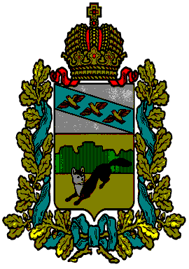
ПРЕДСТАВИТЕЛЬНОЕ СОБРАНИЕ
БОЛЬШЕСОЛДАТСКОГО РАЙОНА
КУРСКОЙ ОБЛАСТИ

РЕШЕНИЕ

от «04» марта 2019 года № 3/8-3

О заместителе председателя
Представительного Собрания
Большесолдатского района
Курской области

В соответствии с Федеральным законом «Об общих принципах организации местного самоуправления в Российской Федерации» от 06.10.2003 года № 131-ФЗ Представительное Собрание Большесолдатского района Курской области РЕШИЛО:

1. Избрать заместителем председателя Представительного Собрания Большесолдатского района Курской области Сухорукову Нину Никитичну – депутата от избирательного округа № 5.

2. Настоящее решение вступает в силу со дня его подписания.

Председатель
Представительного Собрания
Большесолдатского района М.Л. Романов

Глава
Большесолдатского района
Курской области В.П. Зайцев

